[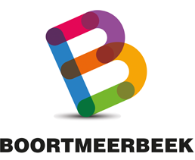](http://www.boortmeerbeek.be/homepage)

Buurt Informatie Netwerk

**BIN LIEZEBOS**

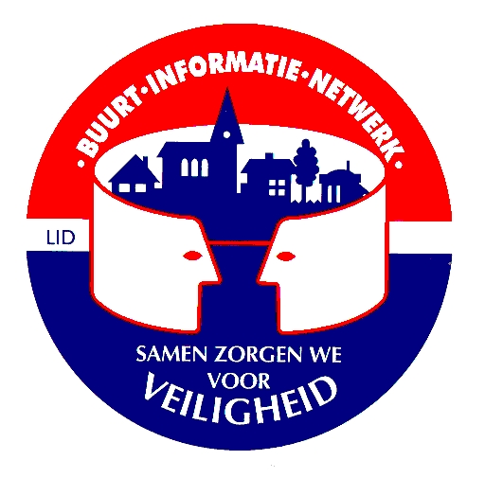

Aan: BEWONERS van de LIEVEKENSBOSSEN, ZEVENBUNDER en BOSBEEK en omgeving

Betreft **Jaarvergadering 2017 van het B.I.N. LIEZEBOS**

*Een buurinformatie netwerk wordt gevormd met het oog op het verhogen van het veiligheids gevoel in het algemeen.*

**Thema: Criminalteit aanpakken in onze regio**

Zich veilig voelen is een basisrecht van iedereen. Dat de wereld er niet bepaald veiliger op geworden is wellicht een understatement .Helaas zullen we er moeten mee leren leven. PREVENTIE help ons om met dat gevoel van onveiligheid beter om te gaan en door zich bewust te zijn van de middelen die wij tot beschikking hebben ,of ons toegereikt worden om één en ander te kunnen plaatsen.

**Programma**

* **19h00 Woordje van de heer burgemeester de heer Baert.**
* **19h10 B.I.N. werking Analyse meldingen in 2016 en 2017**

**Bijdrage van de coördinator**

* **19h25 Criminaliteit in onze Regio**

**Bijdrage door de Hoofd inspecteur Rudi Van Roost politiezone bhk**

**Hoe werkt onze politiezone en hoe reageren wij op een melding vanuit het BIN?**

**Statistieken inbraken in 2017**

**Diefstalpreventieadviezen aanwakkeren.**

**Tips tegen diefstal uit voertuigen.**

* **20h 25 Proactieve tuin- en woon omgeving**

**Bijdrage van de coördinator**

* **20h 40 Vragen en suggesties**

Jaarvergadering 2017 van het BIN LIEZEBOS

**Datum: donderdag 19 OKTOBER 2017 19h**

**Tijd: 19h00**

**Plaats: RAADSZAAL van het GEMEENTEHUISs**

Ik reken op een talrijke aanwezigheid van alle BIN leden ,niet BINleden zijn ook

Alvast bedankt

**Voor de niet leden ,maar misschien toch geïnteresseerd om lid te worden van ons BIN zie ommezijde**

Wat is een BIN

*Een buurtinformatienetwerk is een gestructureerd samenwerkingsverband van burgers in een bepaald afgelijnd gebied dat onder leiding van een coördinator en in overleg en samenspraak met de politiediensten de wederzijdse informatie-uitwisseling tussen de burger en de politiediensten, op basis van een vooraf bepaald gestructureerd en professioneel plan inzake berichtgeving van misdrijven en verdachte gedragingen, zo snel en doeltreffend mogelijk laat verlopen zonder te patrouilleren of bijzondere waakacties te organiseren. Daarnaast worden ook preventietips verspreid.*

*Een buurinformatie netwerk wordt gevormd met het oog op het verhogen van het veiligheids gevoel en het plegen van misdrijven te helpen voorkomen en kan daarnaast nog een aantal sociale en preventieve taken vervullen*

( uit een ministeriële omzendbrief van de minister van binnenlandse zaken)

*BENT U DE MENING TOEGEDAAN DAT:*

* *De veiligheid en “zich veilig voelen”een bijzondere kwaliteit is;*
* *Dat ook de burger als partner daarbij een rol kan spelen;*
* *Dat wij daarom samen en solidair, willen “bezig zijn” met veiligheid;*
* *Dat misdaadpreventie en actieve samenwerking tussen het BIN en de politie dienen te worden gepromoot…..*

*………dan bent u een ideale BIN-medewerker.*

U kan zich eenvoudig aanmelden met een **mailtje te sturen** naar het e-mail adres

[binlievekensbossen@gmail.com.](mailto:binlievekensbossen@gmail.com.)

Ga in ieder geval al eens kijken op de blog van ons BIN

( [www.bloggen.be/binlievekensbossen](http://www.bloggen.be/binlievekensbossen) )

daar kan u zich al een idee vormen over het reilen en zeilen in ons buurtinformatie netwerk.







Felix Wilfried

COORDINATOR Adjunct COORDINATOR

**BIN LIEZEBOS**